คู่บัญชีที่ระบบบันทึกให้เมื่อนำข้อมูล เกี่ยวกับเงินประกันอื่น เข้าสู่ระบบ

กรณีที่ 1 กรณีไม่บันทึกเป็นเจ้าหนี้รายตัวในระบบเบิก-จ่าย(AP) เป็นรายการเงินประกันที่ต้องนำฝากคลังเป็นเงินนอกงบประมาณฝากคลัง

ขั้นตอนการบันทึกรายการ
  - บันทึกรับเงินประกัน (เข้าเงินฝากคลัง) คือ
1.1 บันทึกรับเงินประกันอื่น
สำหรับการบันทึกรายการผ่าน Terminal GFMIS ให้ใช้คำสั่งงาน (T- code) ในการบันทึกรายการ คือ ZRP_RB
คู่บัญชีที่เกิดขึ้นคือ เดบิต เงินสด หรือ เช็ค
เครดิต เงินประกันอื่น ๆ ( 211 20 10 199 )
1.2 บันทึกนำส่งเงินประกันอื่น
สำหรับการบันทึกรายการผ่าน Terminal GFMIS ให้ใช้คำสั่งงาน (T- code) ในการบันทึกรายการ คือ ZRP_R2
คู่บัญชีที่เกิดขึ้นคือ เดบิต บัญชีพักเงินฝากคลัง- จังหวัดXX (110 10 20 4XX) (9999)
เครดิต เงินสด หรือ เช็ค (รหัสหน่วยงาน)
  - บันทึกปรับเพิ่มเงินฝากคลัง
สำหรับการบันทึกรายการผ่าน Terminal GFMIS ให้ใช้คำสั่งงาน (T-code) ในการบันทึกรายการ คือ ZRP_RX
คู่บัญชีที่เกิดขึ้นคือ เดบิต เงินฝากคลัง (9999)
เครดิต เงินรับฝากส่วนราชการ (รหัสหน่วยงาน)
ในกรณีนี้แหล่งของเงินเป็น xx26000
  - บันทึกการตั้งเบิกเพื่อจ่ายเงินประกันคืน (ต้องจ่ายผ่านส่วนราชการและใช้แหล่งของเงินเป็น xx26000 เสมอ)
เมื่อครบกำหนดจ่ายคืน ส่วนราชการจะต้องบันทึกรายการตั้งเบิกเพื่อจ่ายคืนเงินประกันสัญญาให้ผู้ขาย สำหรับการบันทึกรายการผ่าน Terminal GFMIS ให้ใช้คำสั่งงาน (T-code) ในการบันทึกรายการ คือ ZFB60_KN ซึ่งระบบจะทำการปรับลดเงินฝากคลังให้อัตโนมัติ
คู่บัญชีที่เกิดขึ้น คือ เดบิต เงินประกันอื่น ๆ ( 211 20 10 199 )
เครดิต ใบสำคัญค้างจ่าย

- อนุมัติรายการขอเบิกสำหรับส่วนราชการ
อนุมัติรายการผ่าน Terminal T-Code ZPMTR_0 (อนุมัติขั้นที่ 1) และ ZPMTR_A (อนุมัติขั้นที่ 2)
- เมื่อกรมบัญชีกลางจ่ายเงินให้หน่วยงานแล้ว หน่วยงานบันทึกรายการจ่ายเงินคืนผ่าน Terminal GFMIS ให้ใช้คำสั่งงาน (T-code) ในการบันทึกรายการ คือ ZF_53_PM
คู่บัญชีที่เกิดขึ้นคือ เดบิต ใบสำคัญค้างจ่าย
เครดิต เงินฝากส่วนราชการ – นอกงบประมาณ (110 10 20 604)

1. บันทึกรับเงินประกัน (เข้าเงินฝากคลัง)

1.1 การบันทึกรับเงินประกันอื่น : ZRP_RB
การบันทึกบันทึกรับเงินประกันอื่น
เมนู | : | SAP Menu ส่วนเพิ่มเติม ส่วนเพิ่มเติม-ระบบรายได้และการนำส่งรายได้ การบันทึกรายการ สำหรับส่วนราชการ การผ่านเอกสารทางบัญชีระบบรายได้และการนำส่งรายได้ ZRP_RB – การรับรายได้นอกงบประมาณของตนเอง
Transaction Code | : | ZRP_RB – การรับรายได้นอกงบประมาณของตนเอง

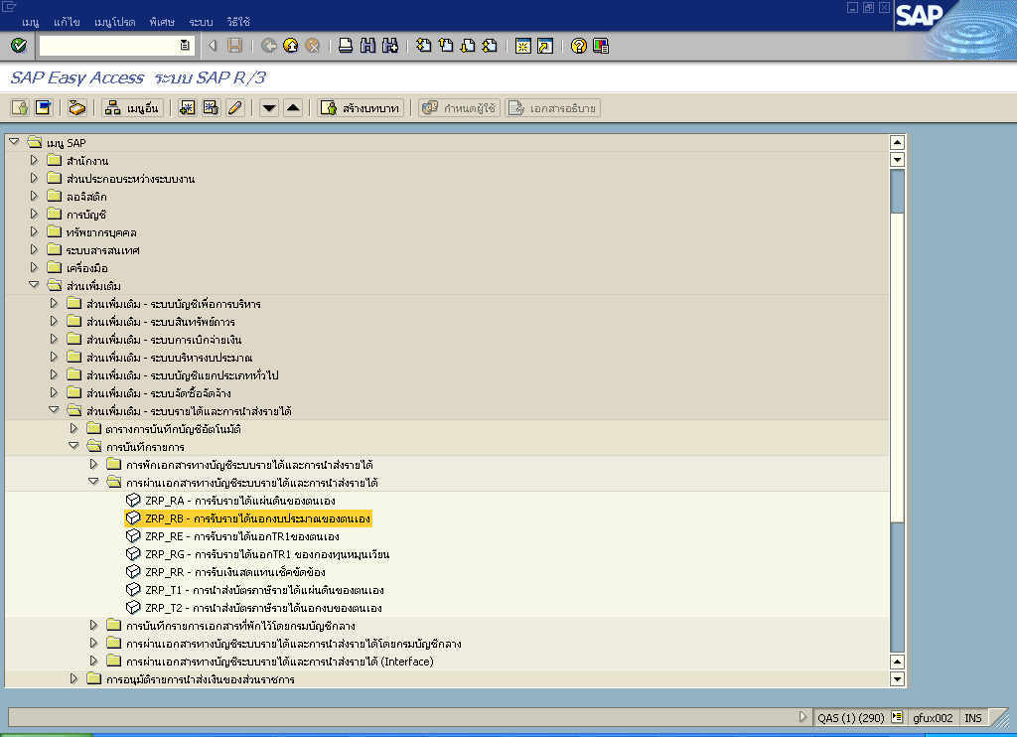
รูปที่ 1
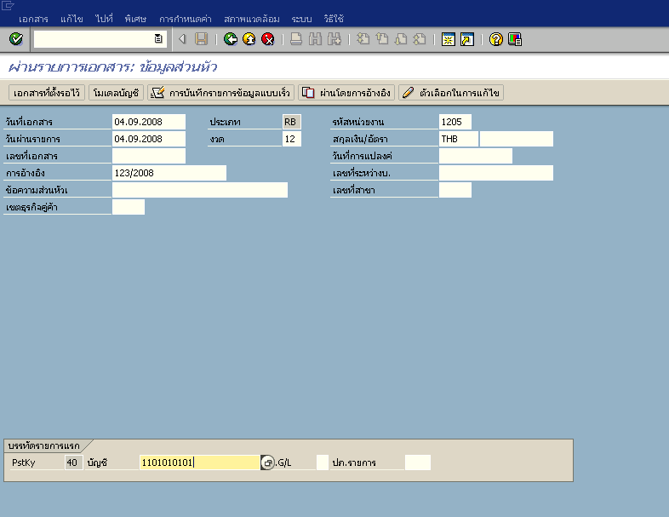
รูปที่ 2

จอภาพ / ฟิลด์ |  |  | รายละเอียด

ผ่านรายการเอกสาร : ข้อมูลส่วนหัว
 |  | วันที่เอกสาร | ระบุวันที่ตามวันที่รับเงิน
 |  | วันที่ผ่านรายการ | ระบุวันที่ตามวันที่รับเงิน
 |  | ประเภทเอกสาร | RB – การรับรายได้นอกงบประมาณของตนเอง
 |  | รหัสหน่วยงาน | ระบุรหัสหน่วยงาน 4 หลัก
 |  | การอ้างอิง | ระบุเลขที่อ้างอิงภายในหน่วยงาน
 |  | ข้อความส่วนหัว | ระบุข้อความอ้างอิงได้คร่าว ๆ
บรรทัดรายการแรก
 | Pstky |  | 40 – เดบิต
 | บัญชี |  | บัญชี GL เป็น เงินสดในมือ 1101010101
 |  |  | จากนั้นให้กด Enter เพื่อเข้าสู่หน้าจอถัดไป

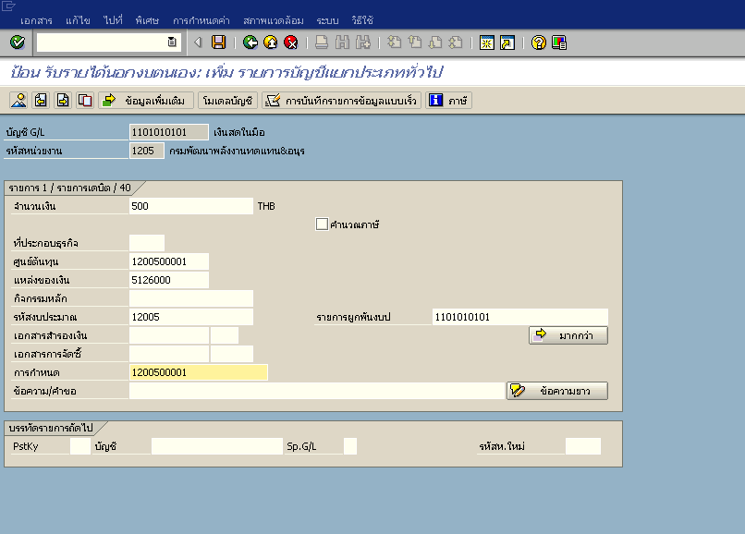
รูปที่ 3

จอภาพ / ฟิลด์ |  | รายละเอียด
 |  | ป้อน รับรายได้นอกงบตนเอง : เพิ่มรายการบัญชีแยกประเภททั่วไป
 | จำนวนเงิน | ระบุจำนวนเงินที่รับเงิน
 | ศูนย์ต้นทุน | ระบุศูนย์ต้นทุนผู้รับเงินที่มีในระบบ GFMIS
 | แหล่งของเงิน | ระบุ YY26000 (YY คือปีงบประมาณ 2 หลักหลัง)
 | รหัสงบประมาณ | ระบุรหัสงบประมาณ (ซึ่งจะมีค่าเท่ากับรหัส 5 ตัวแรกของศูนย์ต้นทุน)
 | การกำหนด | ระบุศูนย์ต้นทุนผู้รับเงินที่มีในระบบ GFMIS
 |  | จากนั้นให้กดปุ่ม เพื่อเข้าสู่หน้าจอ ถัดไป

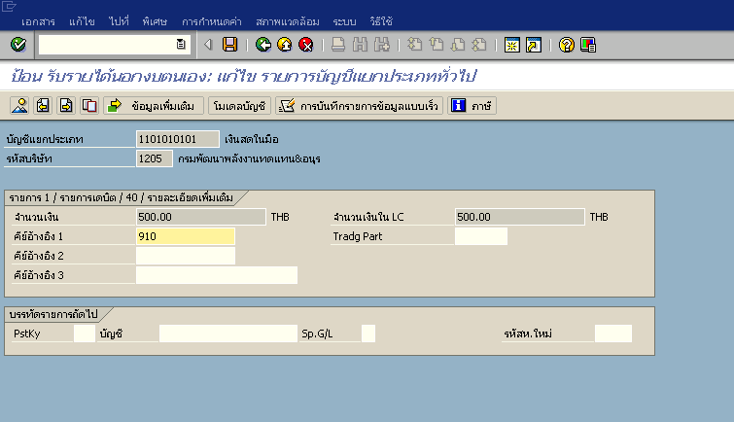
รูปที่ 4

จอภาพ / ฟิลด์ |  | รายละเอียด
 | รูปที่ 4 | ป้อน รับรายได้นอกงบตนเอง : แก้ไขรายการบัญชีแยกประเภททั่วไป
 | คีย์อ้างอิง 1 | ระบุ 3 หลักหลังของรหัสบัญชีเงินฝากคลัง
 |  | จากนั้นกดปุ่ม เพื่อกลับมาที่หน้าจอเดิม รูปที่ 5
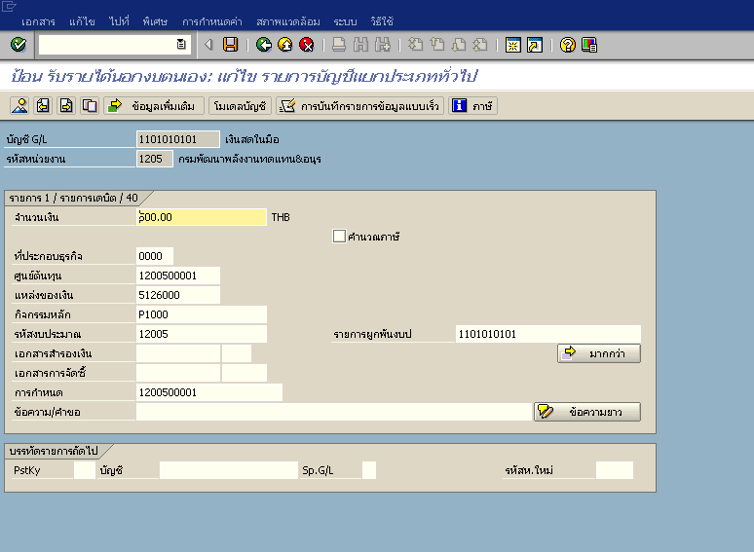
รูปที่ 5

จอภาพ / ฟิลด์ |  | รายละเอียด
 |  | ป้อน รับรายได้นอกงบตนเอง : เพิ่มรายการบัญชีแยกประเภททั่วไป
 |  | จากนั้นให้กดปุ่ม เพื่อเข้าสู่หน้าจอ ถัดไป

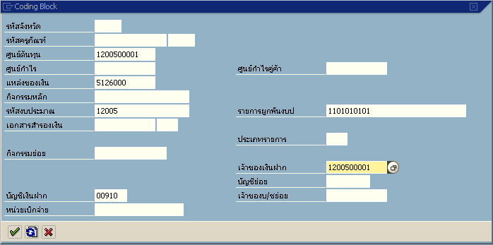
รูปที่ 6

จอภาพ / ฟิลด์ |  | รายละเอียด
 | รูปที่ 6
 | บัญชีเงินฝาก | ระบุบัญชีเงินฝากคลังให้สัมพันธ์กับรหัสรายได้ในเอกสารนำส่ง
 | เจ้าของเงินฝาก | ระบุศูนย์ต้นทุนของเจ้าของรายได้เงินฝากคลัง
 |  | จากนั้นให้กดปุ่ม หรือ enter เพื่อกลับสู่หน้าจอ รูปที่ 7

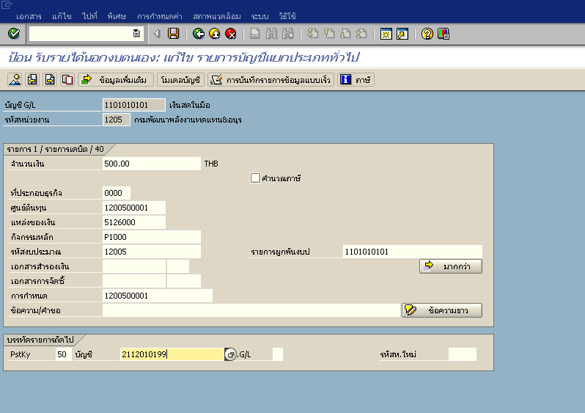
รูปที่ 7

จอภาพ / ฟิลด์ |  | รายละเอียด
 | รูปที่ 7 | ป้อน รับรายได้นอกงบตนเอง : แก้ไขรายการบัญชีแยกประเภททั่วไป
 | Pstky | ระบุ 50 สำหรับการเครดิตบรรทัดรายการถัดไป
 | บัญชี | ระบุบัญชี เงินประกันอื่น GL 2112010199
 |  | จากนั้นให้กดปุ่ม Enter หรือกดปุ่ม เพื่อไปรูปถัดไป

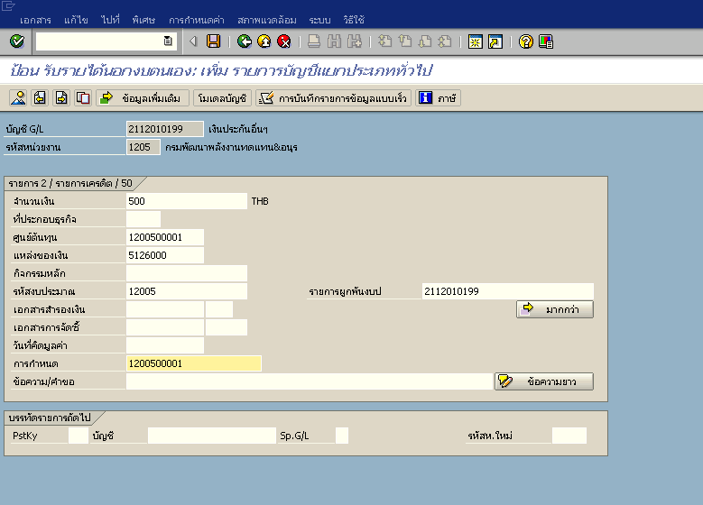
รูปที่ 8

จอภาพ / ฟิลด์ |  | รายละเอียด
 |  | ป้อน รับรายได้นอกงบตนเอง : เพิ่มรายการบัญชีแยกประเภททั่วไป
 | จำนวนเงิน | ระบุจำนวนเงินที่รับเงิน
 | ศูนย์ต้นทุน | ระบุศูนย์ต้นทุนผู้รับเงินที่มีในระบบ GFMIS
 | แหล่งของเงิน | ระบุ YY26000 (YY คือปีงบประมาณ 2 หลักหลัง)
 | รหัสงบประมาณ | ระบุรหัสงบประมาณ (ซึ่งจะมีค่าเท่ากับรหัส 5 ตัวแรกของศูนย์ต้นทุน)
 | การกำหนด | ระบุศูนย์ต้นทุนผู้รับเงินที่มีในระบบ GFMIS
 |  | จากนั้นให้กดปุ่ม เพื่อเข้าสู่หน้าจอ ถัดไป

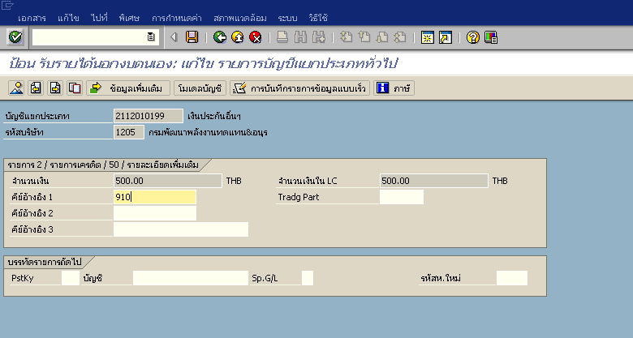
รูปที่ 9

จอภาพ / ฟิลด์ |  | รายละเอียด
 | รูปที่ 9 | ป้อน รับรายได้นอกงบตนเอง : แก้ไขรายการบัญชีแยกประเภททั่วไป
 | คีย์อ้างอิง 1 | ระบุ 3 หลักหลังของรหัสบัญชีเงินฝากคลัง
 |  | จากนั้นกดปุ่ม เพื่อกลับมาที่หน้าจอเดิม

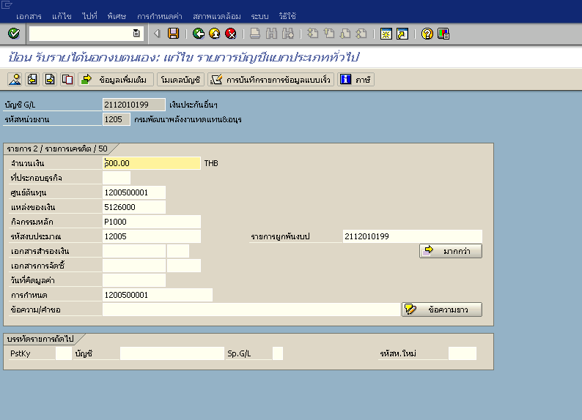
รูปที่ 10

จอภาพ / ฟิลด์ |  | รายละเอียด
 |  | ป้อน รับรายได้นอกงบตนเอง : เพิ่มรายการบัญชีแยกประเภททั่วไป
 |  | จากนั้นให้กดปุ่ม เพื่อเข้าสู่หน้าจอ ถัดไป

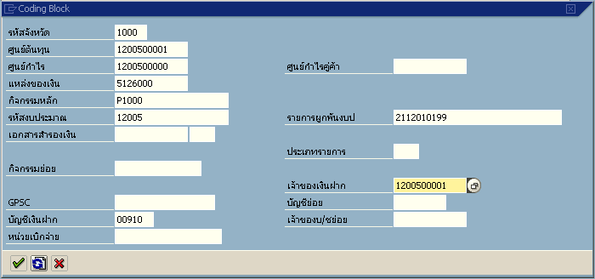
รูปที่ 11
จอภาพ / ฟิลด์ |  | รายละเอียด
 | รูปที่ 11
 | บัญชีเงินฝาก | ระบุบัญชีเงินฝากคลังให้สัมพันธ์กับรหัสรายได้ในเอกสารนำส่ง
 | เจ้าของเงินฝาก | ระบุศูนย์ต้นทุนของเจ้าของรายได้เงินฝากคลัง
 |  | จากนั้นให้กดปุ่ม หรือ enter เพื่อกลับสู่หน้าจอ รูปที่ 12

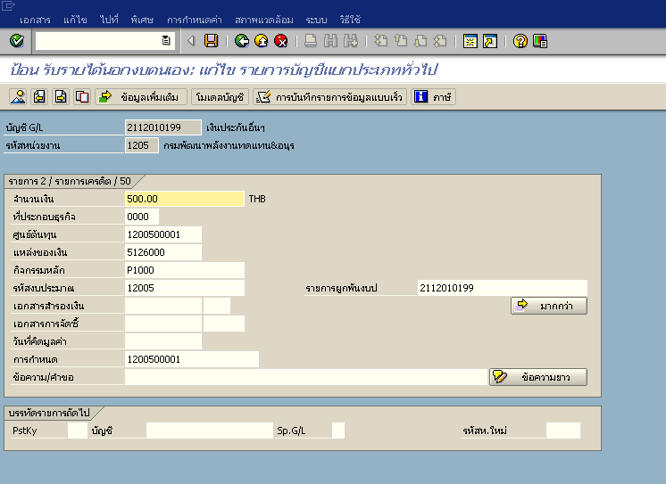
รูปที่ 12

จอภาพ / ฟิลด์ |  | รายละเอียด
 | รูปที่ 12 | ป้อน รับรายได้นอกงบตนเอง : แก้ไขรายการบัญชีแยกประเภททั่วไป
 |  | จากนั้นกดปุ่ม เพื่อดูภาพรวมเอกสารในรูปถัดไป

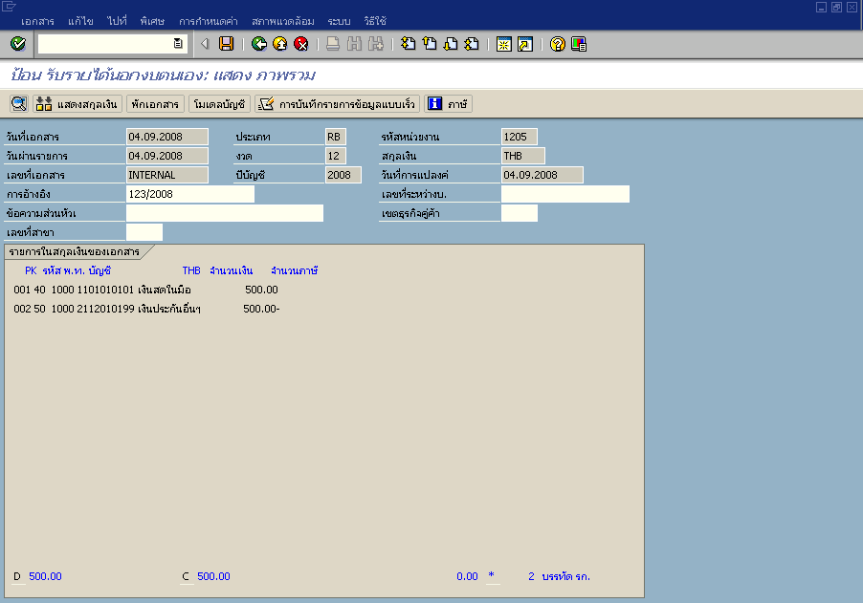
รูปที่ 13

จอภาพ / ฟิลด์ |  | รายละเอียด
 | รูปที่ 13 | ป้อน รับรายได้นอกงบตนเอง : แสดงภาพรวม
 |  | หลังจากตรวจสอบรายการบัญชีว่าครบถ้วน และถูกต้องแล้ว จากนั้นให้กดปุ่ม เพื่อบันทึกรายการเข้าสู่ระบบ โดยระบบจะปรากฏข้อความในลักษณะข้างล่างเพื่อยืนยัน ว่ารายการได้ถูกผ่านรายการเข้าสู่ระบบ และได้เลขที่เอกสารจากระบบ “เอกสาร 10XXXXXXXX ได้ผ่านรายการในรหัสบริษัท YYYY” (X คือเลข running ส่วน YYYY คือ รหัสหน่วยงาน 4 หลัก) เช่น 1000000701 ได้ผ่านรายการในรหัสบริษัท 1205” ดังรูป 14

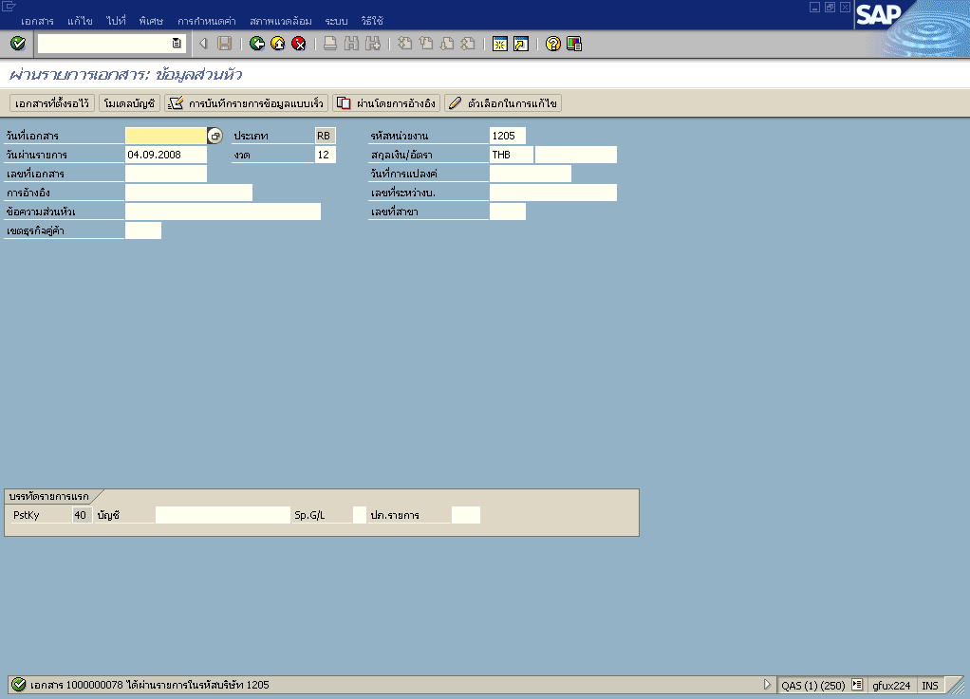
รูปที่ 14

1.2 การบันทึกนำส่งเงินประกันอื่น : ZRP_R2

การบันทึกนำส่งเงินประกันอื่น
เมนู | : | SAP Menu ส่วนเพิ่มเติม ส่วนเพิ่มเติม-ระบบรายได้และการนำส่งรายได้ การบันทึกรายการ การพักเอกสารทางบัญชีระบบรายได้และนำส่งรายได้ ZRP_R2 – การนำส่งเงินรายได้นอกงบของตนเอง
Transaction Code | : | ZRP_R2 – การนำส่งเงินรายได้นอกงบของตนเอง

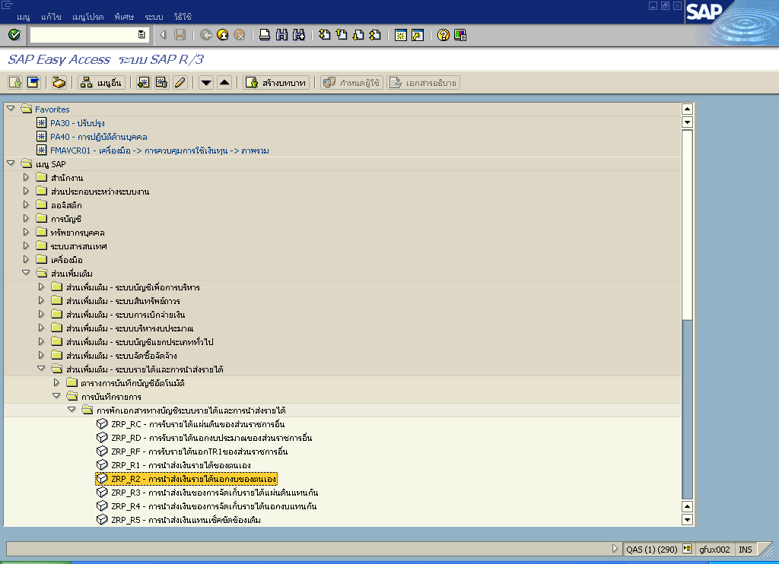
รูปที่ 1

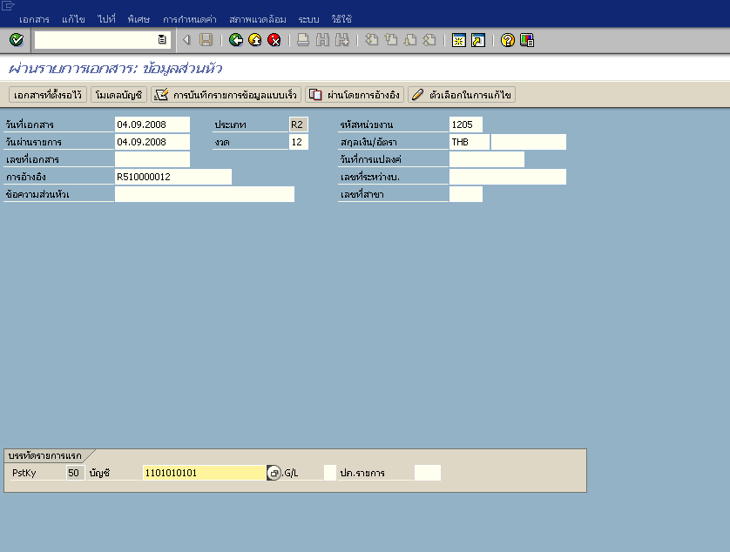
รูปที่ 2

จอภาพ / ฟิลด์ |  | รายละเอียด
 |  | ผ่านรายการเอกสาร : ข้อมูลส่วนหัว
 | วันที่เอกสาร | ระบุ วันที่ตามใบนำฝาก
 | วันที่ผ่านรายการ | ระบุ วันที่มีผลทางบัญชี (ควรเป็นวันที่เดียวกับวันที่เอกสาร)
 | รหัสหน่วยงาน | ระบุ รหัสหน่วยงานระดับกรมหรือเทียบเท่า เช่น 1205 หมายถึง กรมพัฒนาพลังงานทดแทน
 | สกุลเงิน / อัตรา | ระบุ THB คือเงินบาท
 | การอ้างอิง | ระบุการอ้างอิงตามรูปแบบดังนี้ RYYxxxxxxx (รวม 10 หลัก) ระบุเลขที่อ้างอิง R + YY + Running Number 7 Digit ซึ่งเป็นการให้เลขที่ภายในของหน่วยงานเอง ตัวอย่างเช่น R510000012
 | Pstky | ระบุ 50 สำหรับการเครดิตบรรทัดรายการถัดไป
 | บัญชี | ระบุ รหัสบัญชี 1101010101 กรณีนำส่งเป็นเงินสดในมือ/เช็คผลประโยชน์
 |  | จากนั้นให้กดปุ่ม เพื่อเข้าสู่หน้าจอ RP-3 ถัดไป

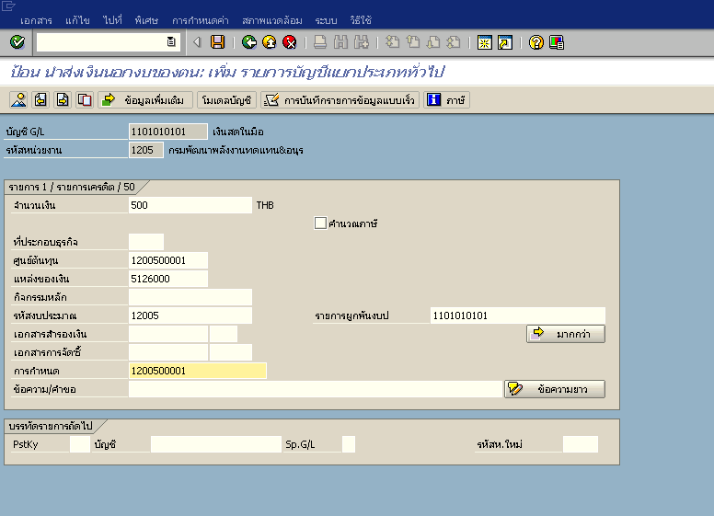
รูปที่ 3

จอภาพ / ฟิลด์ |  | รายละเอียด
 |  | ป้อน นำส่งเงินนอกงบของตน : แก้ไขรายการบัญชีแยกประเภททั่วไป
 | จำนวนเงิน | ระบุจำนวนเงินที่นำฝาก
 | ศูนย์ต้นทุน | ระบุศูนย์ต้นทุนผู้นำส่งที่มีในระบบ GFMIS
 | แหล่งของเงิน | ระบุ YY26000 (YY คือปีงบประมาณ 2 หลักหลัง)
 | รหัสงบประมาณ | ระบุรหัสงบประมาณ (ซึ่งจะมีค่าเท่ากับรหัส 5 ตัวแรกของศูนย์ต้นทุน)
 | การกำหนด | ระบุศูนย์ต้นทุนผู้นำส่งที่มีในระบบ GFMIS
 | คำขอ/ข้อความ | ระบุรายละเอียดของการฝากเงิน (จะปรากฏในรายงานสำหรับตรวจสอบ)
 |  | จากนั้นให้กดปุ่ม เพื่อเข้าสู่หน้าจอ RP-4 ถัดไป

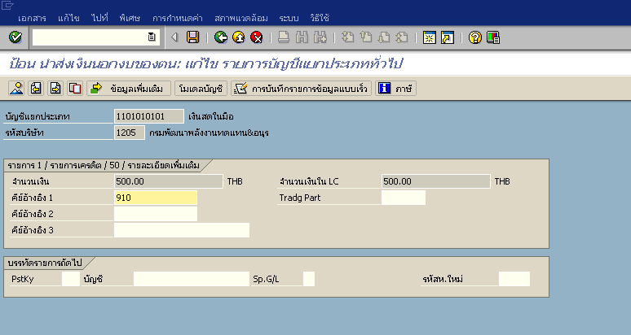
รูปที่ 4

จอภาพ / ฟิลด์ |  | รายละเอียด
 |  | ป้อน นำส่งเงินนอกงบของตน : แก้ไขรายการบัญชีแยกประเภททั่วไป
 | คีย์อ้างอิง 1 | ระบุ 3 หลักหลังของรหัสบัญชีเงินฝากคลัง
 |  | จากนั้นให้กดปุ่ม เพื่อเข้าสู่หน้าจอเดิม

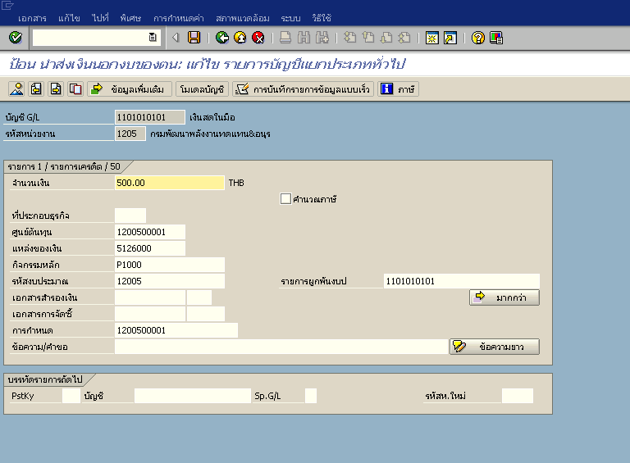
รูปที่ 5

จอภาพ / ฟิลด์ |  | รายละเอียด
 |  | ป้อน นำส่งเงินนอกงบของตน : แก้ไขรายการบัญชีแยกประเภททั่วไป
 |  | จากนั้นให้กดปุ่ม เพื่อเข้าสู่หน้าจอ ถัดไป

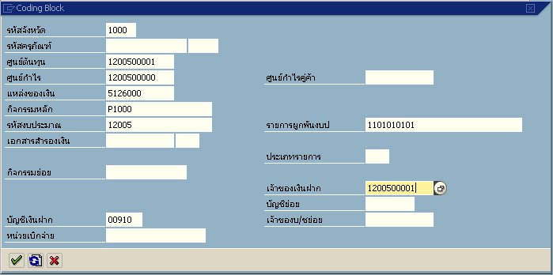
รูปที่ 6

จอภาพ / ฟิลด์ |  | รายละเอียด
 |  | พักเอกสาร : เปลี่ยนแปลงรายการบัญชีแยกประเภททั่วไป
 | บัญชีเงินฝาก | ระบุบัญชีเงินฝากคลังให้สัมพันธ์กับรหัสรายได้ในเอกสารนำส่ง
 | เจ้าของเงินฝาก | ระบุศูนย์ต้นทุนของเจ้าของรายได้เงินฝากคลัง
 |  | จากนั้นให้กดปุ่ม หรือ enter เพื่อกลับสู่หน้าจอเดิม

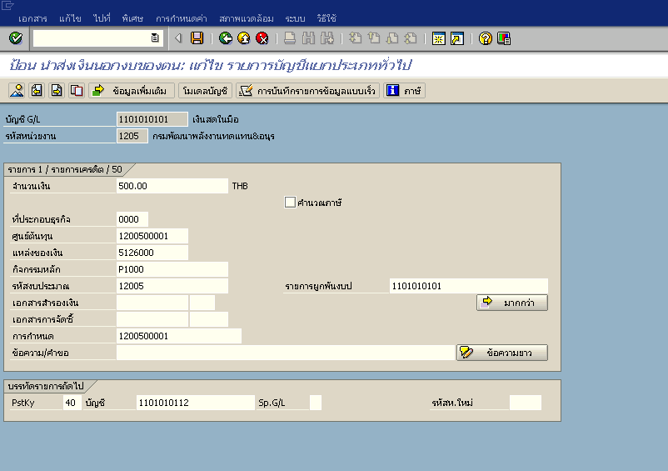
รูปที่ 7

จอภาพ / ฟิลด์ |  | รายละเอียด
 |  | ป้อน นำส่งเงินนอกงบของตน : แก้ไขรายการบัญชีแยกประเภททั่วไป
 | Pstky | ระบุ 40 สำหรับการเดบิตบรรทัดรายการถัดไป
 | บัญชี | ระบุ รหัสบัญชี 1101010112 – บัญชีพักเงินนำส่ง
 |  | จากนั้นให้กดปุ่ม หรือ กด Enter เพื่อเข้าสู่หน้าจอถัดไป

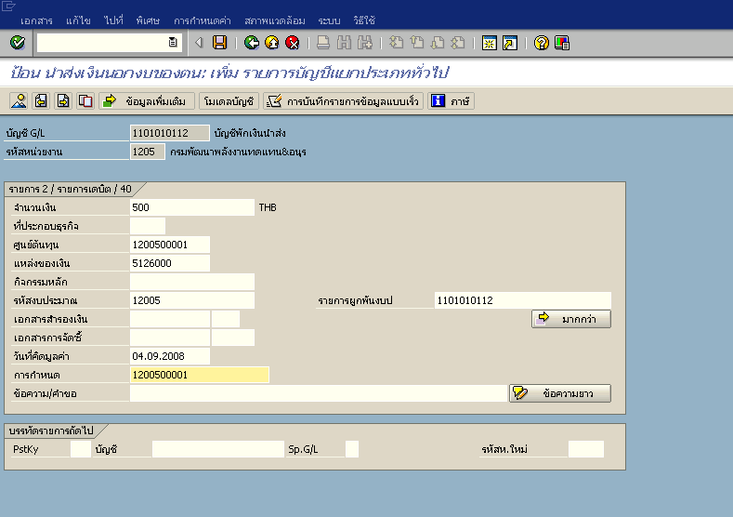
รูปที่ 8

จอภาพ / ฟิลด์ |  | รายละเอียด
 | รูปที่ RP-6 | ป้อน นำส่งเงินนอกงบของตน : เพิ่มรายการบัญชีแยกประเภททั่วไป
 | จำนวนเงิน | ระบุจำนวนเงินที่นำฝาก
 | ศูนย์ต้นทุน | ระบุศูนย์ต้นทุนผู้นำส่งที่มีในระบบ GFMIS
 | แหล่งของเงิน | ระบุ YY26000 (YY คือปีงบประมาณ 2 หลักหลัง)
 | รหัสงบประมาณ | ระบุรหัสงบประมาณ (ซึ่งจะมีค่าเท่ากับรหัส 5 ตัวแรกของศูนย์ต้นทุน)
 | วันที่คิดมูลค่า | ระบุวันที่ตามใบนำฝากธนาคาร
 | การกำหนด | ระบุศูนย์ต้นทุนผู้นำส่ง
 | คำขอ/ข้อความ | ระบุรายละเอียดของการฝากเงิน
 |  | จากนั้นให้กดปุ่ม เพื่อเข้าสู่หน้าจอถัดไป

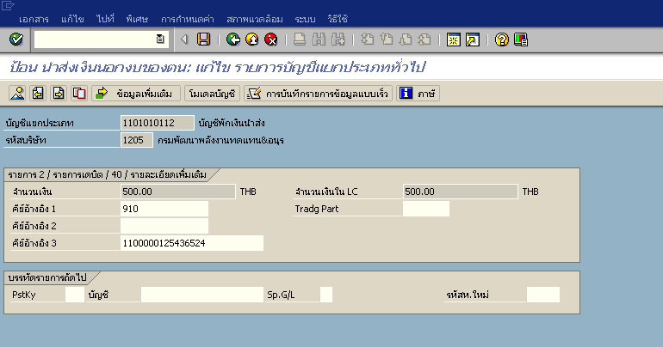
รูปที่ 9

จอภาพ / ฟิลด์ |  | รายละเอียด
 | รูปที่ RP-8 | ป้อน นำส่งเงินนอกงบของตน : แก้ไขรายการบัญชีแยกประเภททั่วไป
 | คีย์อ้างอิง 1 | ระบุรหัสรายได้ 3 หลัก โดยระบุ 3 หลักหลังของรหัสบัญชีเงินฝากคลัง
 | คีย์อ้างอิง 3 | ระบุเลขที่อ้างอิง 16 หลัก ที่ได้รับจากธนาคาร  *** ข้อมูลที่ใส่ในฟิลด์นี้มีความสำคัญในการกระทบยอดกับรายการใน Bank Statement ที่ได้รับจากธนาคาร
 |  | จากนั้นให้กดปุ่ม เพื่อเข้าสู่หน้าจอเดิม

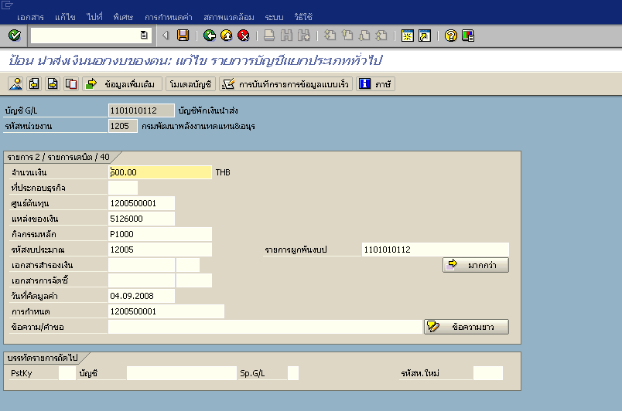
รูปที่ 10

จอภาพ / ฟิลด์ |  | รายละเอียด
 |  | ป้อน นำส่งเงินนอกงบของตน : แก้ไขรายการบัญชีแยกประเภททั่วไป
 |  | จากนั้นให้กดปุ่ม เพื่อเข้าสู่หน้าจอ ถัดไป

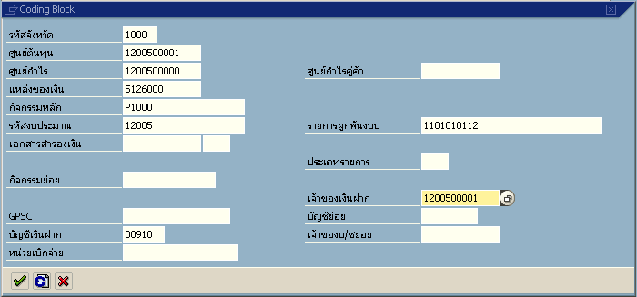
รูปที่ 11

จอภาพ / ฟิลด์ |  | รายละเอียด
 |  | พักเอกสาร : เปลี่ยนแปลงรายการบัญชีแยกประเภททั่วไป
 | บัญชีเงินฝาก | ระบุบัญชีเงินฝากคลังให้สัมพันธ์กับรหัสรายได้ในเอกสารนำส่ง
 | เจ้าของเงินฝาก | ระบุศูนย์ต้นทุนของเจ้าของรายได้เงินฝากคลัง
 |  | จากนั้นให้กดปุ่ม หรือ enter เพื่อกลับสู่หน้าจอเดิม จากนั้นให้กดปุ่ม เพื่อเข้าสู่หน้าจอ

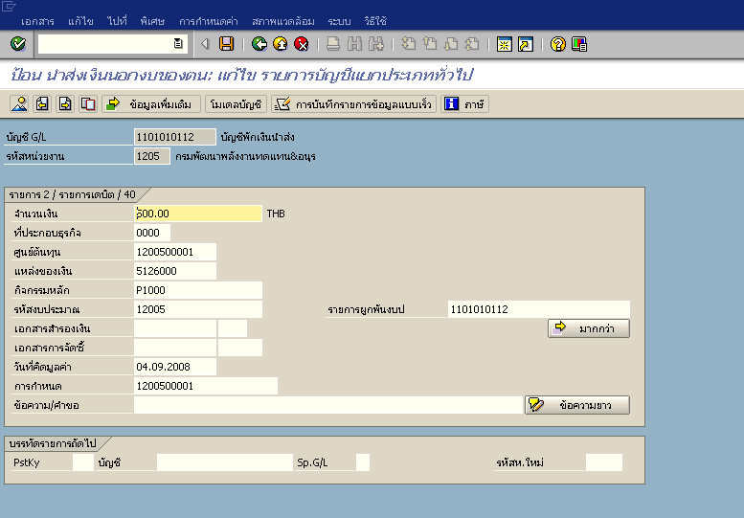
รูปที่ 12

จอภาพ / ฟิลด์ |  | รายละเอียด
 |  | ป้อน รับรายได้นอกงบตนเอง : แก้ไขรายการบัญชีแยกประเภททั่วไป
 |  | จากนั้นกดปุ่ม เพื่อดูภาพรวมเอกสารในรูปถัดไป

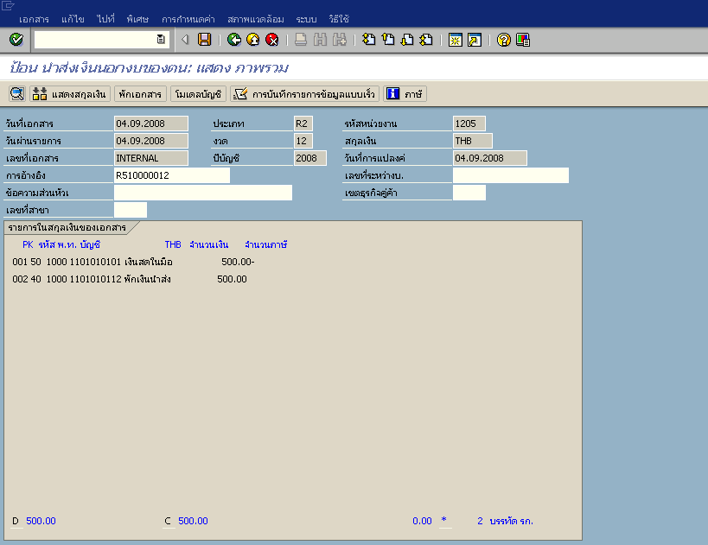
รูปที่ 13

จอภาพ / ฟิลด์ |  | รายละเอียด
 | รูปที่ RP-9 | ป้อน นำส่งเงินนอกงบของตน : แสดงภาพรวม
หลังจากตรวจสอบรายการบัญชีว่าครบถ้วน และถูกต้องแล้ว จากนั้นให้กดปุ่ม เพื่อบันทึกรายการเข้าสู่ระบบ โดยระบบจะปรากฏข้อความในลักษณะข้างต้นเพื่อยืนยัน ว่ารายการได้ถูกผ่านรายการเข้าสู่ระบบ และได้เลขที่เอกสารจากระบบ
“เอกสาร 13XXXXXXXX ได้ผ่านรายการในรหัสบริษัท YYYY” (X คือเลข running ส่วน YYYY คือ รหัสหน่วยงาน 4 หลัก) เช่น 1300000505 ได้ผ่านรายการในรหัสบริษัท 1205” ดังรูป RP-10

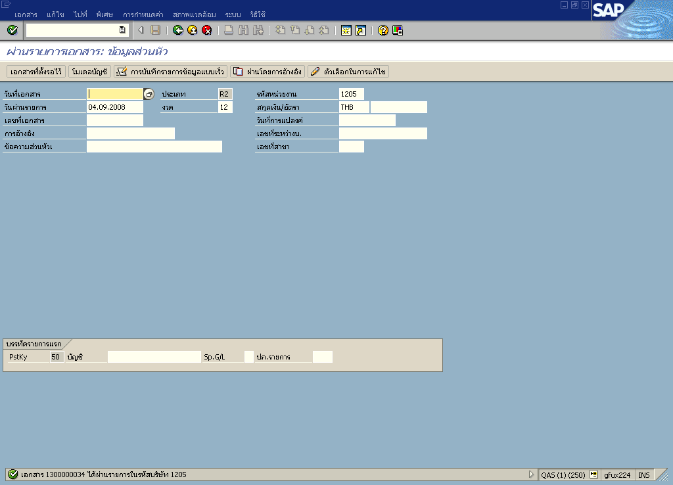
รูปที่ 14

2. การบันทึกปรับเพิ่มเงินฝากคลัง : ZRP_RX

เมนู | : | SAP Menu ส่วนเพิ่มเติม –ระบบเบิกจ่ายเงิน การบันทึกรายการ สำหรับส่วนราชการ การขอเบิก - กรณีพิเศษอื่น ๆการบันทึกเงินประกันตามสัญญา ZRP_RX การปรับเงินฝากคลัง ด้านรับ
Transaction Code | : | ZRP_RX การปรับเงินฝากคลัง ด้านรับ

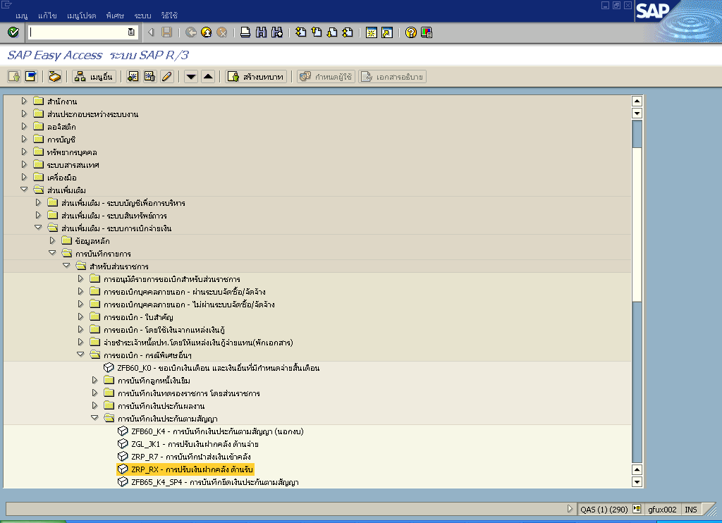
รูปที่ 14

รูปที่ 1
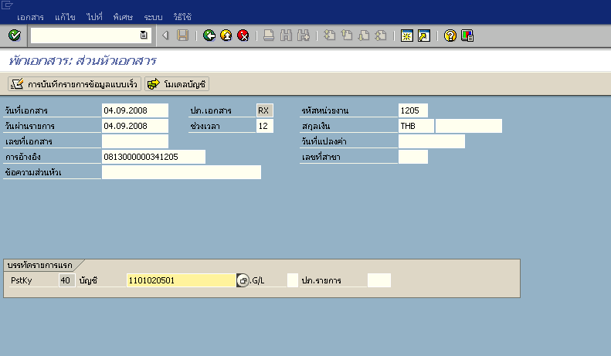
รูปที่ 2

จอภาพ / ฟิลด์ |  | รายละเอียด
ผ่านรายการเอกสาร : ข้อมูลส่วนหัว |  | ดังรูปที่ 2
- 1 | วันที่เอกสาร | ระบุวันที่เอกสาร
 | วันที่ผ่านรายการ | ระบุวันที่ผ่านรายการ(มีผลทางบัญชี ซึ่งระบบจะ default ค่าวันที่ปัจจุบันให้)
 | งวด | ระบุงวดบัญชี (ซึ่งระบบจะ default ค่างวดปัจจุบันให้)
 | รหัสหน่วยงาน | ระบุรหัสหน่วยงาน
 | การอ้างอิง | ระบุการอ้างอิง (YY+XXXXXXXXXX+AAAA : ปี ค.ศ.(2 หลักสุดท้าย)+เลขที่เอกสารนำส่งเงิน (10 หลัก)+รหัสหน่วยงาน(4 หลัก))
 | ข้อความส่วนหัว | ระบุคำอธิบายรายการ
 | Pstky | ระบบจะ default การบันทึกบัญชี เครดิต(40) ให้ระบุบัญชี เงินฝากคลัง(1101020501)
 |  | กด Enter หรือ เพื่อเข้าสู่หน้าจอถัดไป

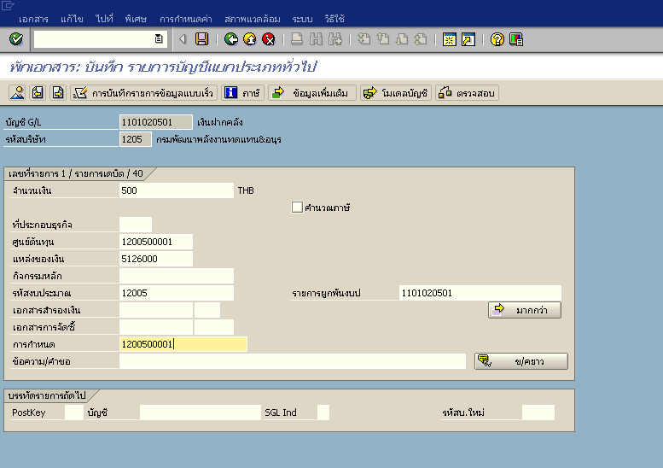
รูปที่ 3

จอภาพ / ฟิลด์ |  | รายละเอียด
ป้อนเงินฝากคลัง : แก้ไขรายการบัญชีแยกประเภททั่วไป |  | ดังรูปที่ 3
- 9 | จำนวนเงิน | ระบุจำนวนเงินที่ต้องการนำฝากคลัง
 | ศูนย์ต้นทุน | ระบุศูนย์ต้นทุน อ้างอิงจากเอกสารที่เคยตั้งเบิกไว้
 | แหล่งของเงิน | ระบุแหล่งของเงิน อ้างอิงจากเอกสารที่เคยตั้งเบิกไว้
 | กิจกรรมหลัก | ระบุกิจกรรมหลัก อ้างอิงจากเอกสารที่เคยตั้งเบิกไว้
 | รหัสงบประมาณ | ระบุรหัสงบประมาณ อ้างอิงจากเอกสารที่เคยตั้งเบิกไว้
 | การกำหนด | ระบุรหัสศูนย์ต้นทุนของหน่วยงานที่นำส่งเงิน
 |  | กด เพื่อทำรายการถัดไป ดังรูปที่ 4

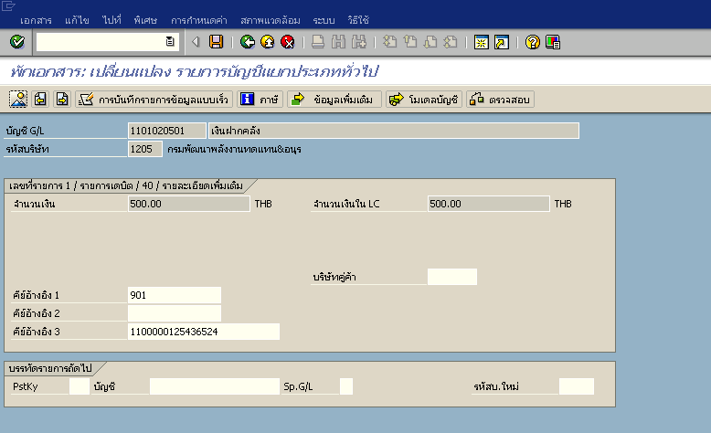
รูปที่ 4

จอภาพ / ฟิลด์ |  | รายละเอียด
ป้อนส่งเงินเบิกเกินในงบ : แก้ไขรายการบัญชีแยกประเภททั่วไป |  | ดังรูปที่ 4
- 9 | คีย์อ้างอิง 1 | ระบุเลข 3 หลักท้ายของรหัสบัญชีเงินฝากคลัง
 | คีย์อ้างอิง 3 | ระบุคีย์อ้างอิง 3 คือ เลขที่ใบนำฝากเงิน 16 หลัก
จากนั้นเลือก เพื่อกลับมาที่หน้าจอเดิมก่อนหน้า
ดังรูปที่ 5
และเลือก เพื่อทำรายการในหน้าจอถัดไป ดังรูปที่ 6

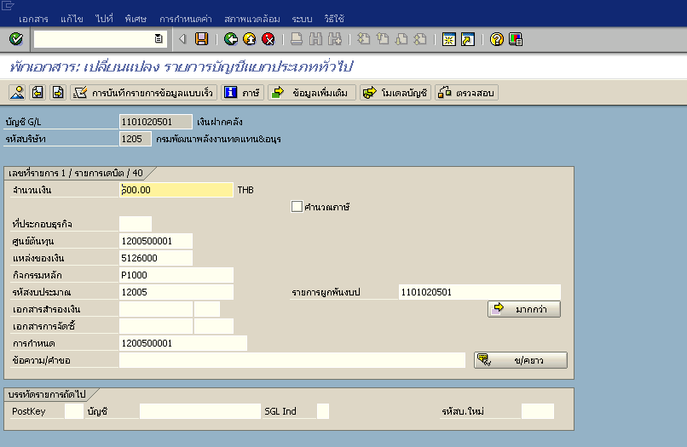
รูปที่ 5

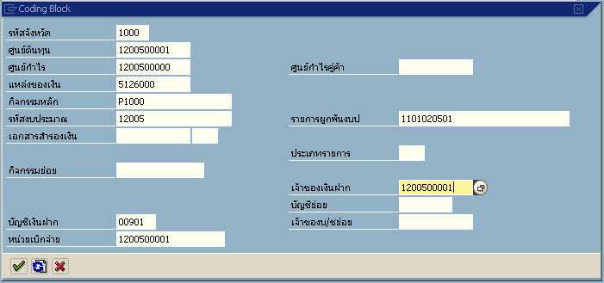
รูปที่ 6

จอภาพ / ฟิลด์ |  | รายละเอียด
 | บัญชีเงินฝาก | ระบุบัญชีเงินฝากคลังให้สัมพันธ์กับรหัสรายได้ในเอกสารนำส่ง
 | เจ้าของเงินฝาก | ระบุหน่วยเบิกจ่ายเจ้าของเงินฝากคลัง
 |  | จากนั้นกดปุ่ม หรือ กด Enter เพื่อกลับเข้าสู่หน้าจอเดิม

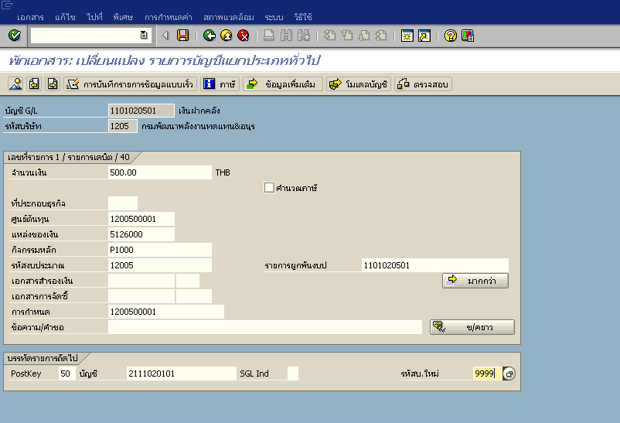
รูปที่ 7

จอภาพ / ฟิลด์ |  | รายละเอียด
ป้อนส่งเงินเบิกเกินในงบ : แก้ไขรายการบัญชีแยกประเภททั่วไป |  | ดังรูปที่ 7
 | Pstky | ระบุ 50 (เครดิต)
 | บัญชี | ระบุบัญชี เงินรับฝากของรัฐบาล (2111020101)
 | รหัสบ. ใหม่ | ระบุรหัสหน่วยงานของกรมบัญชีกลาง (9999)
 |  | กด Enter หรือ เพื่อเข้าสู่หน้าจอถัดไป

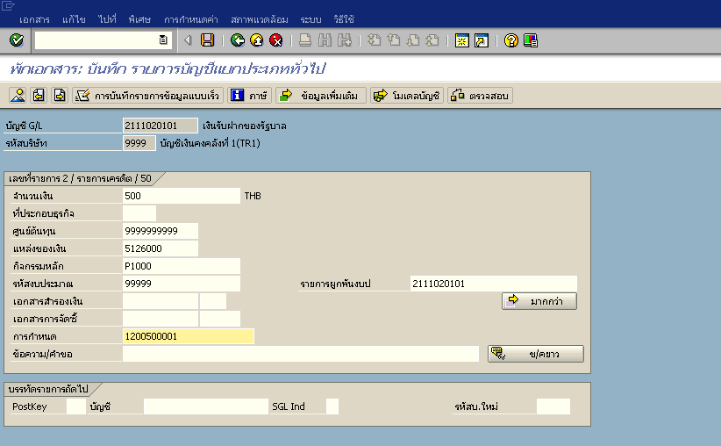
รูปที่ 8

จอภาพ / ฟิลด์ |  | รายละเอียด
ป้อนเงินฝากคลัง : แก้ไขรายการบัญชีแยกประเภททั่วไป |  | ดังรูปที่ 8
- 9 | จำนวนเงิน | ระบุจำนวนเงินที่ต้องการนำฝากคลัง
 | ศูนย์ต้นทุน | ระบุศูนย์ต้นทุนของกรมบัญชีกลาง (9999999999)
 | แหล่งของเงิน | ระบุแหล่งของเงิน อ้างอิงจากเอกสารที่เคยตั้งเบิกไว้
 | กิจกรรมหลัก | ระบุกิจกรรมหลักของกรมบัญชีกลาง (P1000)
 | รหัสงบประมาณ | ระบุรหัสงบประมาณของกรมบัญชีกลาง (99999)
 | การกำหนด | ระบุรหัสศูนย์ต้นทุนของหน่วยงานที่นำส่งเงิน
 |  | กด เพื่อทำรายการถัดไป ดังรูปที่ 9

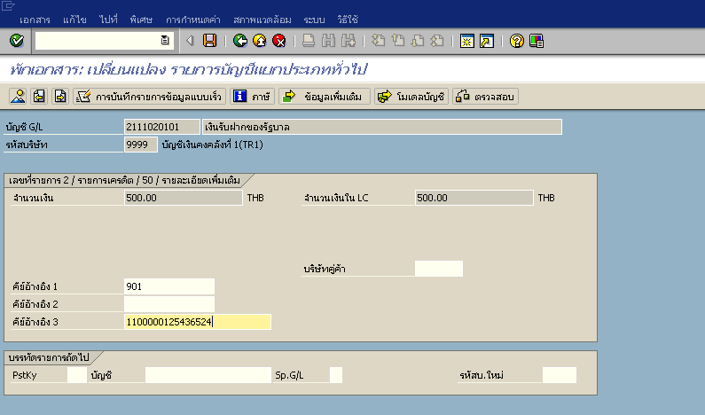
รูปที่ 9
จอภาพ / ฟิลด์ |  | รายละเอียด
ป้อนส่งเงินเบิกเกินในงบ : แก้ไขรายการบัญชีแยกประเภททั่วไป |  | ดังรูปที่ 9
- 9 | คีย์อ้างอิง 1 | ระบุเลข 3 หลักท้ายของรหัสบัญชีเงินฝากคลัง
 | คีย์อ้างอิง 3 | ระบุคีย์อ้างอิง 3 คือ เลขที่ใบนำฝากเงิน 16 หลัก
จากนั้นเลือก เพื่อกลับมาที่หน้าจอเดิมก่อนหน้า
ดังรูปที่ 10
และเลือก เพื่อทำรายการในหน้าจอถัดไป ดังรูปที่ 11

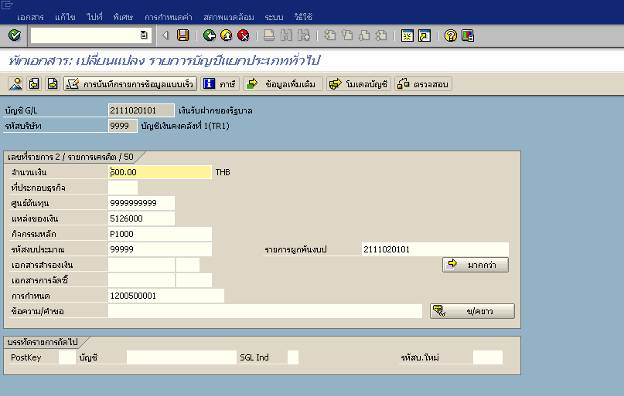
รูปที่ 10

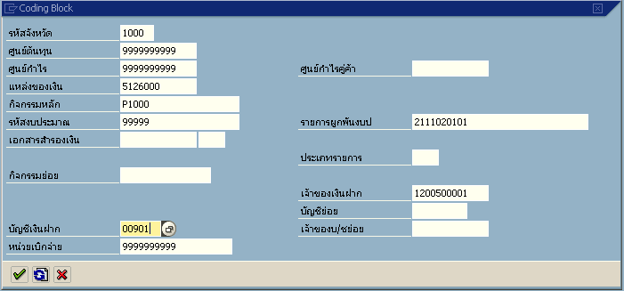
รูปที่ 11
จอภาพ / ฟิลด์ |  | รายละเอียด
 | บัญชีเงินฝาก | ระบุบัญชีเงินฝากคลังให้สัมพันธ์กับรหัสรายได้ในเอกสารนำส่ง
 | เจ้าของเงินฝาก | ระบุหน่วยเบิกจ่ายเจ้าของเงินฝากคลัง

จากนั้นกดปุ่ม หรือ กด Enter เพื่อกลับเข้าสู่หน้าจอเดิม และ
กด เพื่อตรวจสอบความถูกต้องดังรูปที่ 13
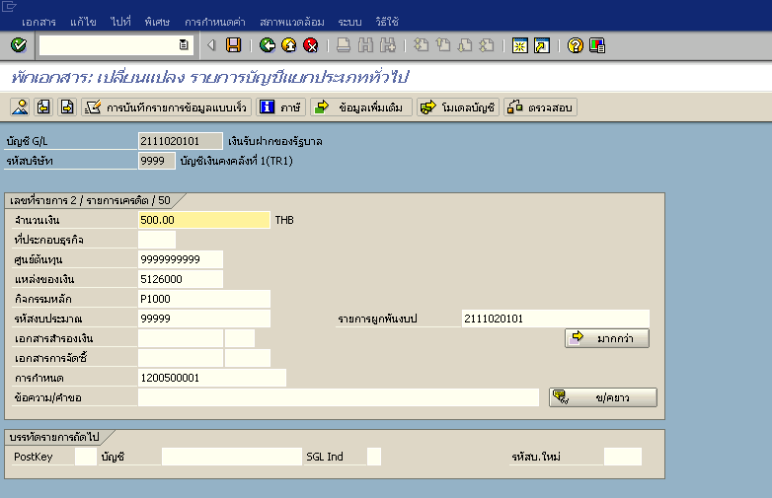
รูปที่ 12

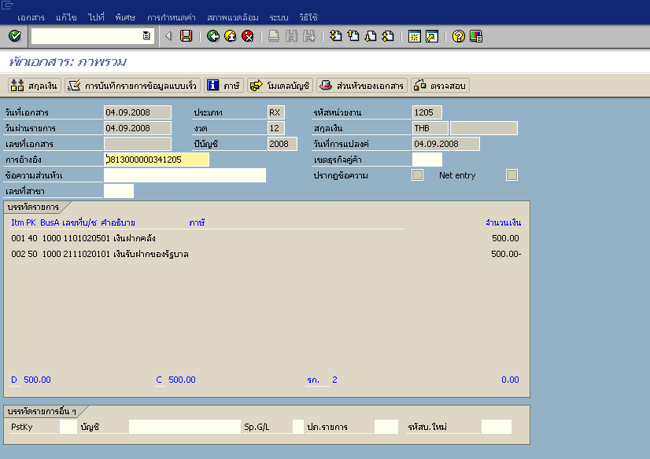
รูปที่ 13

จอภาพ / ฟิลด์ |  | รายละเอียด
ป้อนเงินรับฝาก สรก. : แสดงภาพรวม |  | ดังรูปที่ 13
- 27 |  | - ตรวจสอบความถูกต้องของข้อมูล  - หากต้องการตรวจสอบรายละเอียดของแต่ละบรรทัดรายการ สามารถ  double click เข้าไปตรวจสอบความถูกต้อง และสามารถแก้ไขได้
- 28 |  | กด เพื่อให้ระบบทำการบันทึกพักเอกสารเพื่อรอบันทึกเอกสารโดยผู้มีอำนาจต่อไป

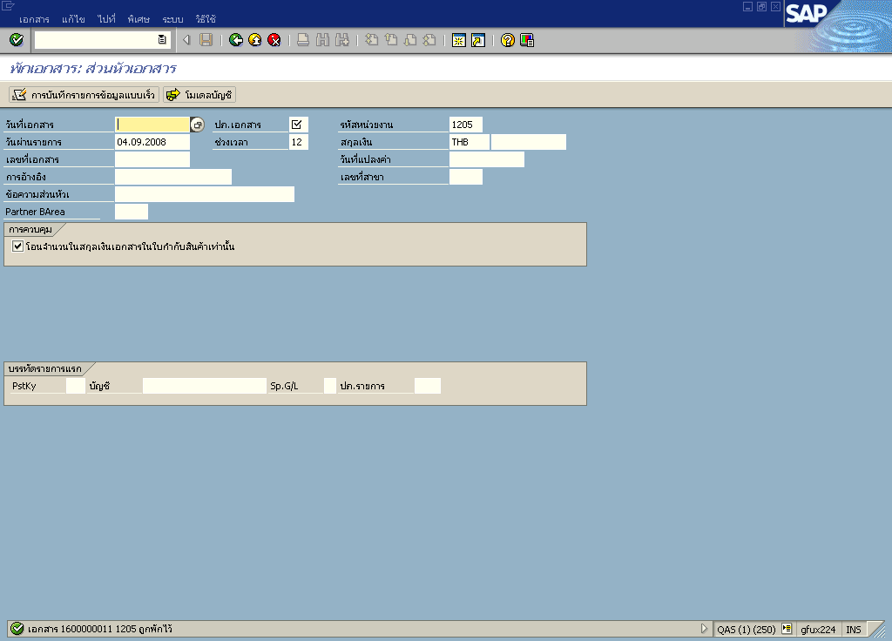
รูปที่ 14

จอภาพ / ฟิลด์ |  | รายละเอียด
ผ่านรายการเอกสาร : ข้อมูลส่วนหัว |  | ดังรูปที่ 14
- 30 |  | - เมื่อระบบทำการบันทึกข้อมูลเรียบร้อยแล้ว จะแสดงเลขที่เอกสารที่ได้จาก  การนำส่งเงินเบิกเกิน (10หลัก)  - โดยแสดงข้อความ “เอกสาร 16xxxxxxxx xxxx ถูกพักไว้”

3. การบันทึกการตั้งเบิกเพื่อจ่ายเงินประกันคืน : ZFB60_KN

เมื่อครบกำหนดจ่ายคืน ส่วนราชการจะต้องบันทึกรายการตั้งเบิกเพื่อจ่ายคืนเงินประกันสัญญาให้ผู้ขาย
เมนู | : | SAP Menu ส่วนเพิ่มเติม ส่วนเพิ่มเติม-ระบบการเบิกจ่ายเงิน การบันทึกรายการ สำหรับส่วนราชการ การขอเบิก – ใบสำคัญ ZFB60_KN ขอเบิกใบสำคัญ (นอกงบประมาณ)
Transaction Code | : | ZFB60_KN ขอเบิกใบสำคัญ (นอกงบประมาณ)

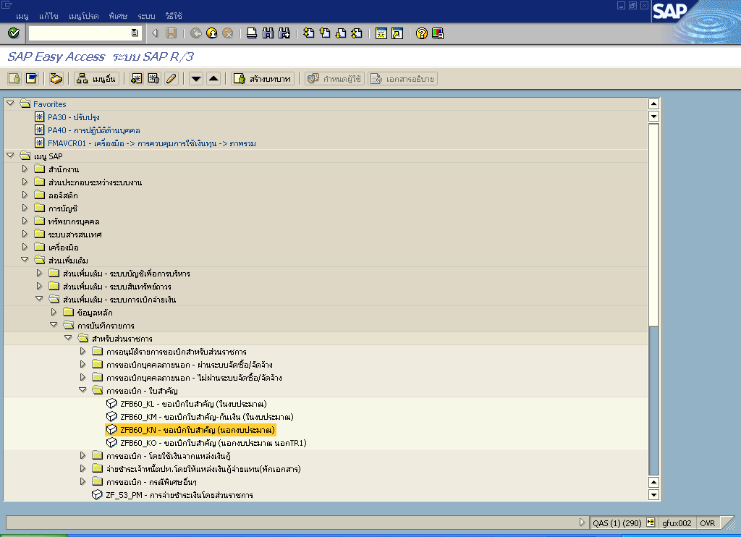
รูปที่ 1
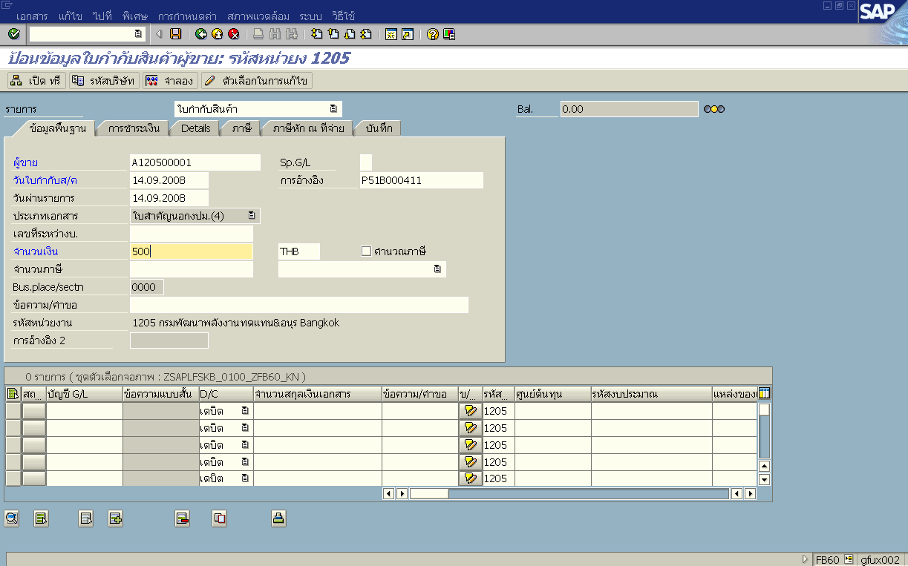
รูปที่ 2

จอภาพ / ฟิลด์ |  | รายละเอียด
 | ข้อมูลพื้นฐาน | เลือก Tab ข้อมูลพื้นฐาน
 | ผู้ขาย | ระบุรหัสผู้ขาย Axxxxxxxxx
 | วันใบกำกับส/ค | ระบุวันที่ตามเอกสารประกอบ
 | วันผ่านรายการ | ระบุวันที่ผ่านรายการ (วันที่มีผลกับงบการเงิน) โดยทั่วไประบบจะแสดงวันที่ปัจจุบันให้แต่ทำการเปลี่ยนแปลงได้
 | การอ้างอิง | ระบุ PYYXXXXXXX (Y-คือปีบัญชี X-คือเลขอ้างอิงภายในหน่วยงาน 7 หลัก)
 | ประเภทเอกสาร | ระบบจะกำหนดค่าให้  KN : เบิกเงินใบสำคัญนอกงบประมาณ
 | จำนวนเงิน | ระบุจำนวนเงิน
 | ข้อความ | ระบุประเภทของรายการ หรือรายละเอียดของรายการที่เกิดขึ้น

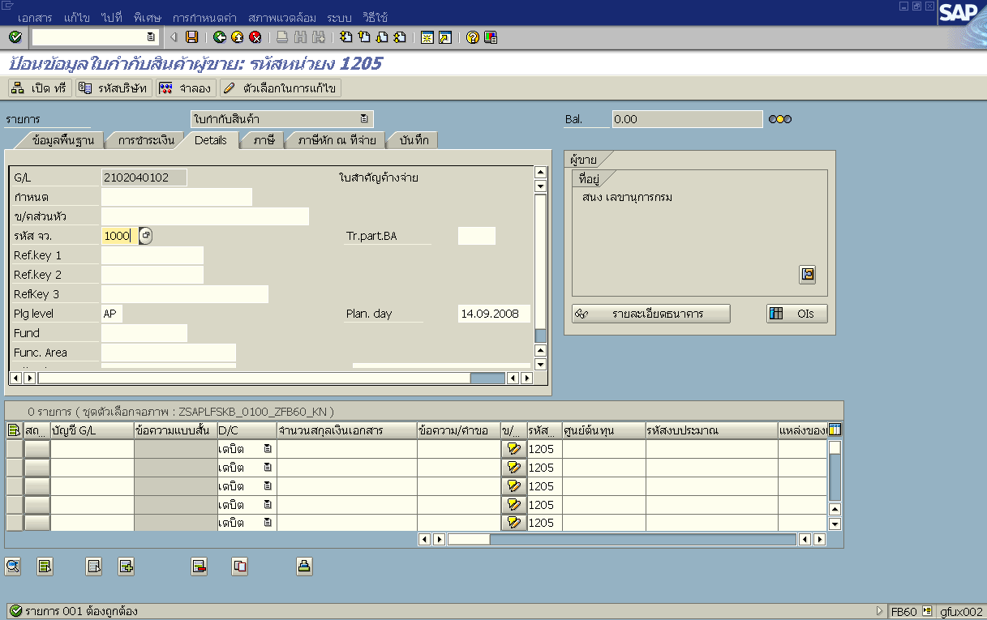
รูปที่ 3

จอภาพ / ฟิลด์ |  | รายละเอียด
 | แถบ Detail | เลือก Tab Detail
 | รหัส จว. | ระบุรหัสจังหวัดของคลังจังหวัดที่หน่วยเบิกจ่ายเบิกเงิน

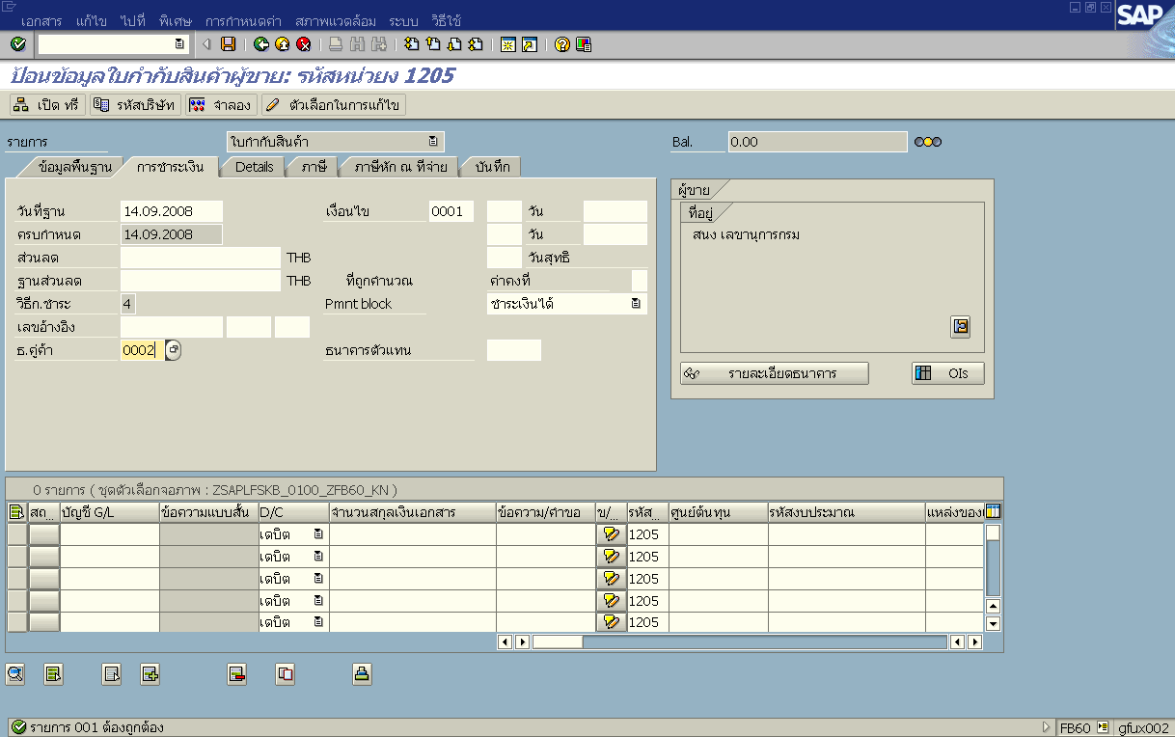
รูปที่ 4

จอภาพ / ฟิลด์ |  | รายละเอียด
 | แถบ การชำระเงิน
 | วันที่ฐาน. | ระบุวันที่ฐานระบบจะกำหนดให้เป็นวันปัจจุบันแต่สามารถแก้ไขได้
 | ธ.คู่ค้า | ระบุคีย์ธนาคารของผู้ขาย (เลขที่บัญชีเงินฝากของผู้ขาย)

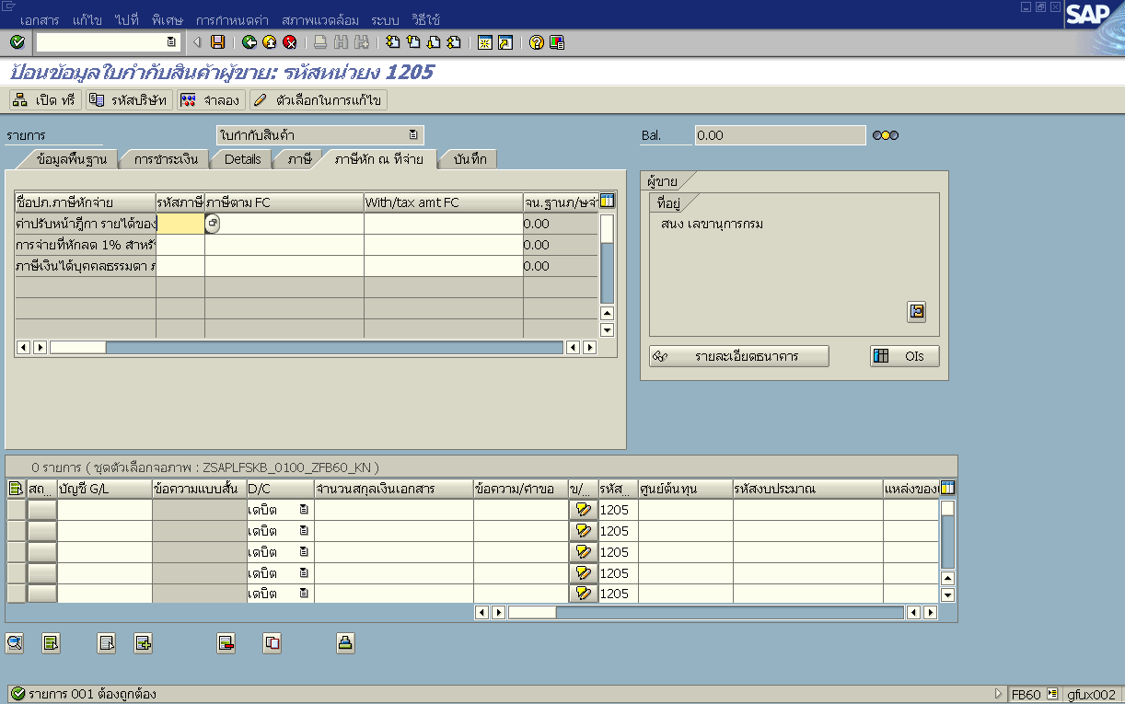
ลบรหัสภาษีออก
รูปที่ 5

จอภาพ / ฟิลด์ |  | รายละเอียด
 | แถบ ภาษีหัก ณ. ที่จ่าย
 |  | กรณีที่ไม่มีภาษีหัก ณ ที่จ่ายหรือค่าปรับหน้าฎีกา ให้ลบรหัสภาษีนั้นออก โดยไม่ต้องระบุทั้ง ภาษีตาม FC และ Withholding Tax

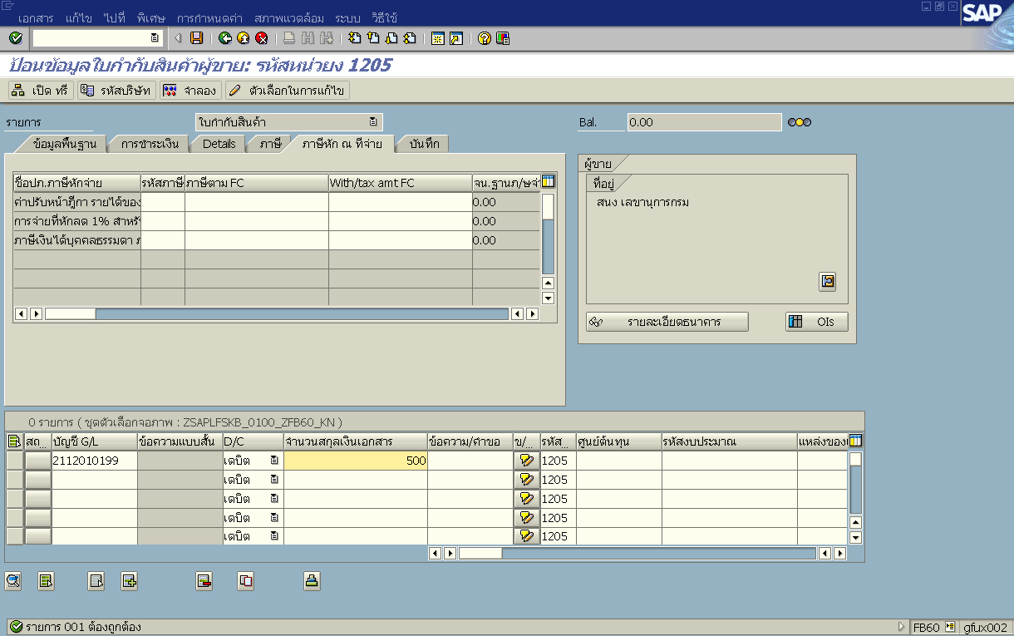
Double Click
รูปที่ 6

จอภาพ / ฟิลด์ |  | รายละเอียด
บรรทัดรายการแยกประเภท |  | บันทึกบรรทัดรายการบัญชีแยกประเภท
 | บัญชี G/L | ระบุเลขที่บัญชี แยกประเภท  GL เงินประกันอื่น ๆ = 2112010199
 | จำนวนสกุลเงินเอกสาร | ระบุ จำนวนเงิน
Double Click ที่บรรทัดรายการที่บันทึก เพื่อใส่รายละเอียดเกี่ยวกับงบประมาณและบัญชีต้นทุน

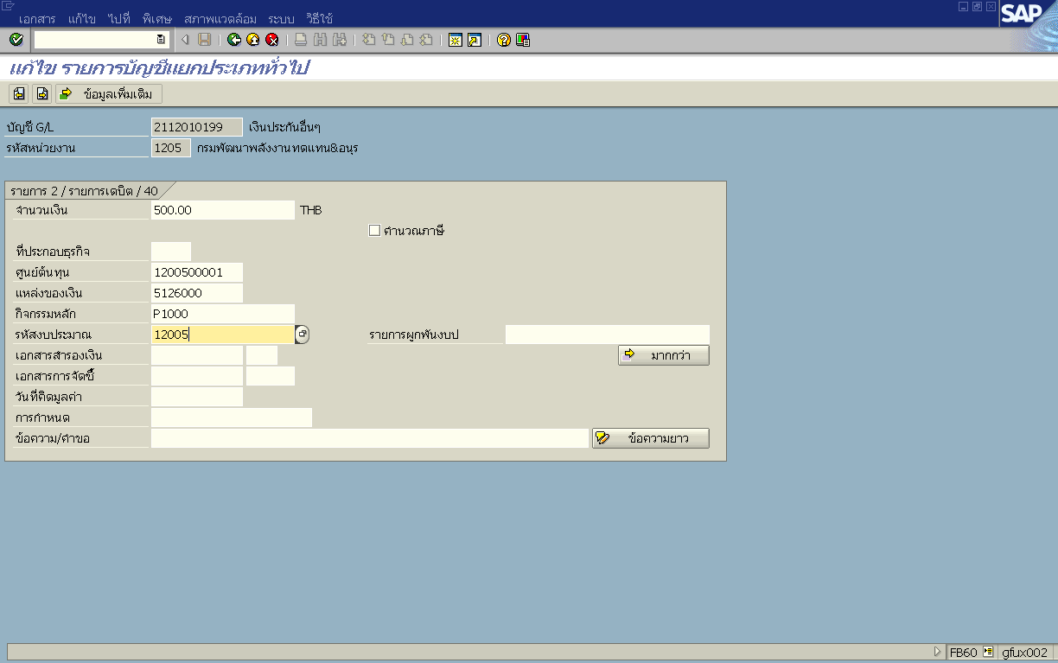
รูปที่ 7

จอภาพ / ฟิลด์ |  | รายละเอียด
 | ศูนย์ต้นทุน | ระบุรหัสศูนย์ต้นทุน ของหน่วยงานที่รับรายได้
 | แหล่งของเงิน | ระบุรหัสเงินทุนที่ใช้ เงินนอกงบประมาณ
 | กิจกรรม  รหัสงบประมาณ | ไม่ต้องระบุกิจกรรมเพราะเป็นเงินนอกงบ ฯ ระบบจะขึ้นอัตโนมัติคือ PXXXX  ให้ระบุรหัสงบประมาณ 5 ตัวแรก
 |  | จากนั้นให้กดปุ่ม เพื่อเข้าสู่หน้าจอ

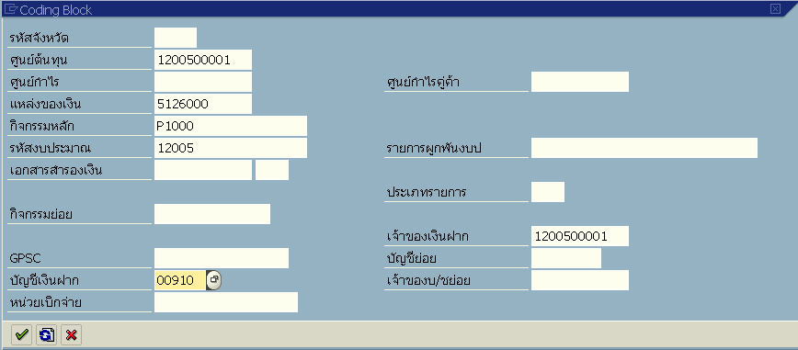
รูปที่ 8

จอภาพ / ฟิลด์ |  | รายละเอียด
 | เจ้าของเงินฝาก | ระบุรหัสหน่วยเบิกจ่ายที่เป็นเจ้าของเงินฝาก
 | บัญชีเงินฝาก | ระบุรหัสบัญชีเงินฝากคลังที่เกี่ยวข้อง
 | เสร็จแล้วกด ปุ่ม เพื่อกลับไปยังหน้าจอก่อนหน้า

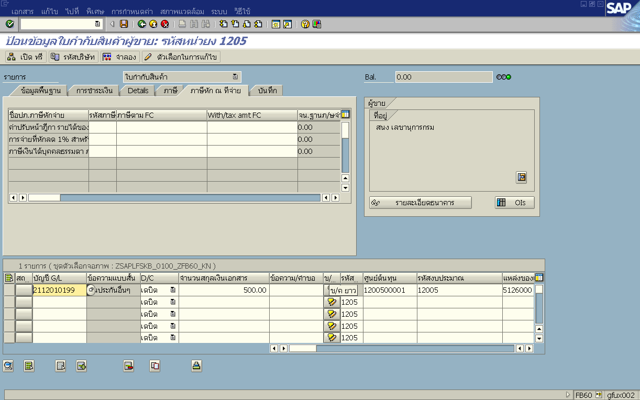
รูปที่ 9

จอภาพ / ฟิลด์ |  | รายละเอียด
 | กดปุ่ม จำลอง เพื่อแสดงภาพรวมเอกสาร

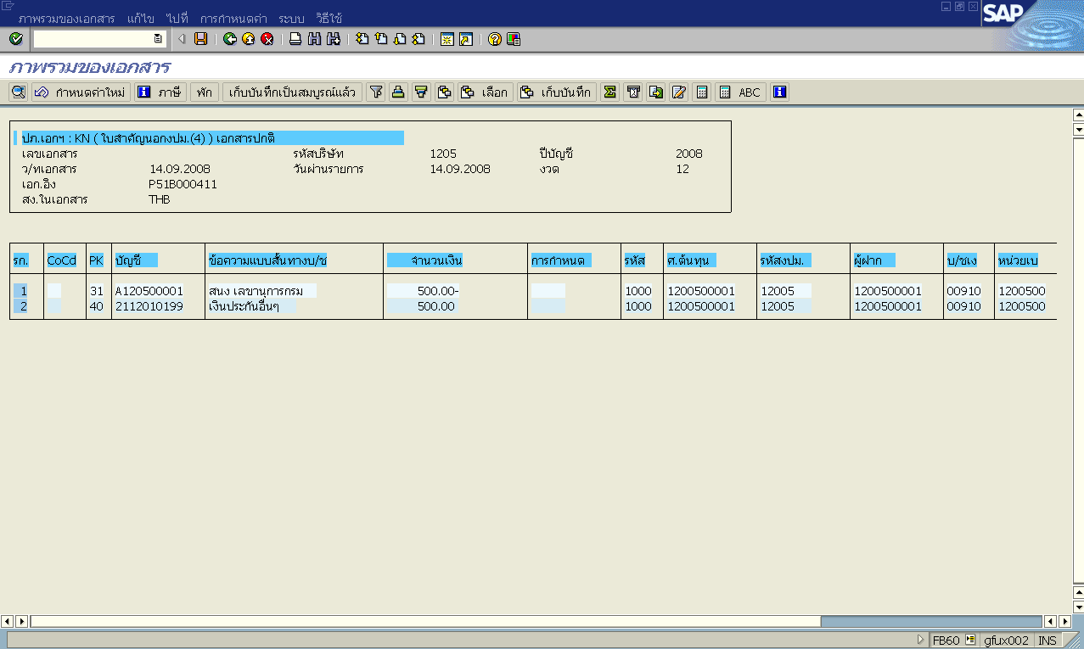
รูปที่ 10

จอภาพ / ฟิลด์ |  | รายละเอียด
23. | ตรวจสอบการบันทึกรายการว่าถูกต้อง จากนั้น กด เพื่อผ่านรายการตั้งเบิก ระบบจะแสดง เลขที่เอกสารที่ได้จากระบบ 10 หลัก ให้ทำการจดเลขที่เอกสารที่ได้จากระบบ ลงในเอกสารประกอบ เพื่อใช้อ้างอิงต่อไป
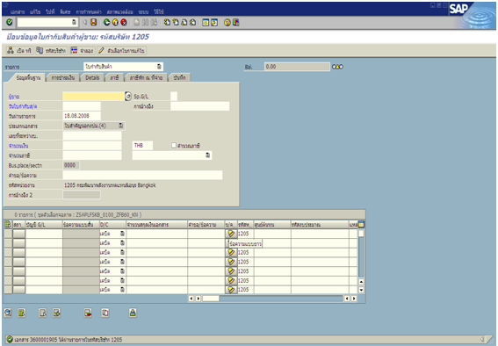

รูปที่ 11

- อนุมัติรายการขอเบิกสำหรับส่วนราชการ
อนุมัติรายการผ่าน Terminal T-Code ZPMTR_0 (อนุมัติขั้นที่ 1) และ ZPMTR_A (อนุมัติขั้นที่ 2)

- เมื่อกรมบัญชีกลางจ่ายเงินให้หน่วยงานแล้วหน่วยงานบันทึกรายการจ่ายเงินคืน
ผ่าน Terminal GFMIS ให้ใช้คำสั่งงาน (T-code) ในการบันทึกรายการ คือ ZF_53_PM
คู่บัญชีที่เกิดขึ้นคือ เดบิต ใบสำคัญค้างจ่าย
เครดิต เงินฝากส่วนราชการ – นอกงบประมาณ ( 110 10 20 604 )

